Тема 5: «Программы для обработки текстовых файлов»
Цель работы: получить практические навыки создания и подключения собственной динамической библиотеки, разработки алгоритмов сложного поиска и методов по обработке текстовых файлов.
Задание 1
Разработать динамическую библиотеку работы со словарем. Словарь (примерно 90 000 слов) хранится в текстовом файле, каждое слово на отдельной строке.
В библиотеке необходимо реализовать следующие функции:
- загрузку словаря в динамический список;
- добавление слов в словарь, причем если добавляемое слово уже есть в словаре, оно не должно добавляться повторно;
- поиск слов в списке по своему заданию и формирование нового списка с результатами;
- нечёткий поиск слов с расстоянием Левенштейна не более 3 (то есть слов, включающих все заданные буквы в том же порядке или с вставкой/ удалением/заменой, но не более 3-х символов);
- В случае, если поиск не дал результатов, методы должны каким-либо образом информировать об этом.
Задание 2
Протестируйте собственную функцию поиска с помощью юнит-тестов. Необходимо учесть ситуацию, что поиск может не дать результатов.
Задание 3
Создайте основной проект, подключите собственную библиотеку и разработайте удобный пользовательский интерфейс, обеспечивающий:
- выбор словаря (подключение одного из имеющихся словарей);
- просмотр словаря в алфавитном порядке, начиная с заданной буквы или сочетания букв;
- удаление слова из словаря;
- добавление слов в словарь, причём, если введенное слово уже есть в словаре, оно не должно добавляться повторно;
- сохранение измененного словаря, перед изменением должно запрашиваться подтверждение, но основной словарь изменяться не должен;
- создание собственного словаря, добавление слов в него и удаление слов из него, а также возможность удаления собственного словаря, но основной словарь удаляться не должен;
- нечеткий поиск в словаре слов с расстоянием Левенштейна не более 3;
- поиск по своему заданию;
- сохранение результатов поиска в файл результатов.
Вариант 7.
Найти в словаре слова, имеющие заданную длину (количество букв) и не включающие буквы заданного слова. Результаты сохранить в отдельный текстовый файл.

Выполнение задания
Form1.cs:
using System;
using System.Collections.Generic;
using System.IO;
using System.Linq;
using System.Windows.Forms;
using DictionaryLibrary;

namespace DictionaryApp
{
public partial class Form1 : Form
{
private Slovar currentDictionary;
private string currentDictionaryPath;
private string customDictionaryPath;
private bool isCustomDictionary = false;

public Form1()
{
InitializeComponent();
customDictionaryPath = Path.Combine(Application.StartupPath, "custom_dict.txt");
}

private void Form1_Load(object sender, EventArgs e)
{
LoadDefaultDictionary();
}

private void LoadDefaultDictionary()
{
try
{
string defaultPath = Path.Combine(Application.StartupPath, "dictionary.txt");
if (!File.Exists(defaultPath))
{
CreateDefaultDictionary(defaultPath);
}

currentDictionary = new Slovar(defaultPath);
currentDictionaryPath = defaultPath;
isCustomDictionary = false;
UpdateStatus($"Словарь загружен: {currentDictionary.Count} слов");
RefreshWordList();
}
catch (Exception ex)
{
MessageBox.Show($"Ошибка загрузки словаря: {ex.Message}", "Ошибка", MessageBoxButtons.OK, MessageBoxIcon.Error);
}
}

private void CreateDefaultDictionary(string path)
{
// Создаём пример словаря
string[] words = {
"кот", "собака", "книга", "стол", "стул", "окно", "дом", "кровать", "лампа", "компьютер",
"монитор", "клавиатура", "мышь", "процессор", "память", "диск", "программа", "алгоритм",
"база", "данные", "файл", "система", "пользователь", "интерфейс", "функция", "метод"
};
File.WriteAllLines(path, words, System.Text.Encoding.UTF8);
}

private void UpdateStatus(string message)
{
toolStripStatusLabel.Text = message;
}

private void RefreshWordList()
{
if (currentDictionary == null) return;

string prefix = txtPrefix.Text.Trim();
var words = currentDictionary.GetWordsStartingWith(prefix);
listBoxWords.DataSource = null;
listBoxWords.DataSource = words;
}

// Загрузка другого словаря
private void btnLoadDictionary_Click(object sender, EventArgs e)
{
using (OpenFileDialog ofd = new OpenFileDialog())
{
ofd.Filter = "Текстовые файлы (*.txt)|*.txt|Все файлы (*.*)|*.*";
ofd.Title = "Выберите файл словаря";
if (ofd.ShowDialog() == DialogResult.OK)
{
try
{
currentDictionary = new Slovar(ofd.FileName);
currentDictionaryPath = ofd.FileName;
isCustomDictionary = false;
UpdateStatus($"Словарь загружен: {currentDictionary.Count} слов");
RefreshWordList();
}
catch (Exception ex)
{
MessageBox.Show($"Ошибка загрузки словаря: {ex.Message}", "Ошибка", MessageBoxButtons.OK, MessageBoxIcon.Error);
}
}
}
}

// Создание собственного словаря
private void btnCreateCustomDict_Click(object sender, EventArgs e)
{
try
{
if (!File.Exists(customDictionaryPath))
{
File.Create(customDictionaryPath).Close();
}
currentDictionary = new Slovar(customDictionaryPath);
currentDictionaryPath = customDictionaryPath;
isCustomDictionary = true;
UpdateStatus($"Собственный словарь создан: {currentDictionary.Count} слов");
RefreshWordList();
}
catch (Exception ex)
{
MessageBox.Show($"Ошибка создания словаря: {ex.Message}", "Ошибка", MessageBoxButtons.OK, MessageBoxIcon.Error);
}
}

// Удаление собственного словаря
private void btnDeleteCustomDict_Click(object sender, EventArgs e)
{
if (!isCustomDictionary)
{
MessageBox.Show("Текущий словарь не является собственным", "Внимание", MessageBoxButtons.OK, MessageBoxIcon.Warning);
return;
}

var result = MessageBox.Show("Вы уверены, что хотите удалить собственный словарь?", "Подтверждение",
MessageBoxButtons.YesNo, MessageBoxIcon.Question);

if (result == DialogResult.Yes)
{
try
{
if (File.Exists(customDictionaryPath))
{
File.Delete(customDictionaryPath);
}
LoadDefaultDictionary();
MessageBox.Show("Собственный словарь удалён", "Успех", MessageBoxButtons.OK, MessageBoxIcon.Information);
}
catch (Exception ex)
{
MessageBox.Show($"Ошибка удаления словаря: {ex.Message}", "Ошибка", MessageBoxButtons.OK, MessageBoxIcon.Error);
}
}
}

// Добавление слова
private void btnAddWord_Click(object sender, EventArgs e)
{
string word = txtWord.Text.Trim();
if (string.IsNullOrEmpty(word))
{
MessageBox.Show("Введите слово", "Внимание", MessageBoxButtons.OK, MessageBoxIcon.Warning);
return;
}

bool added = currentDictionary.AddWord(word);
if (added)
{
UpdateStatus($"Слово '{word}' добавлено");
RefreshWordList();
txtWord.Clear();
}
else
{
MessageBox.Show($"Слово '{word}' уже существует в словаре", "Внимание", MessageBoxButtons.OK, MessageBoxIcon.Warning);
}
}

// Удаление слова
private void btnRemoveWord_Click(object sender, EventArgs e)
{
if (listBoxWords.SelectedItem == null)
{
MessageBox.Show("Выберите слово для удаления", "Внимание", MessageBoxButtons.OK, MessageBoxIcon.Warning);
return;
}

string word = listBoxWords.SelectedItem.ToString();
var result = MessageBox.Show($"Удалить слово '{word}'?", "Подтверждение",
MessageBoxButtons.YesNo, MessageBoxIcon.Question);

if (result == DialogResult.Yes)
{
bool removed = currentDictionary.RemoveWord(word);
if (removed)
{
UpdateStatus($"Слово '{word}' удалено");
RefreshWordList();
}
else
{
MessageBox.Show("Не удалось удалить слово", "Ошибка", MessageBoxButtons.OK, MessageBoxIcon.Error);
}
}
}

// Сохранение словаря
private void btnSaveDictionary_Click(object sender, EventArgs e)
{
if (isCustomDictionary)
{
try
{
currentDictionary.SaveToFile(currentDictionaryPath);
UpdateStatus($"Словарь сохранён: {currentDictionary.Count} слов");
MessageBox.Show("Словарь успешно сохранён", "Успех", MessageBoxButtons.OK, MessageBoxIcon.Information);
}
catch (Exception ex)
{
MessageBox.Show($"Ошибка сохранения: {ex.Message}", "Ошибка", MessageBoxButtons.OK, MessageBoxIcon.Error);
}
}
else
{
using (SaveFileDialog sfd = new SaveFileDialog())
{
sfd.Filter = "Текстовые файлы (*.txt)|*.txt|Все файлы (*.*)|*.*";
sfd.Title = "Сохранить словарь как";
if (sfd.ShowDialog() == DialogResult.OK)
{
try
{
currentDictionary.SaveToFile(sfd.FileName);
UpdateStatus($"Словарь сохранён: {currentDictionary.Count} слов");
MessageBox.Show("Словарь успешно сохранён", "Успех", MessageBoxButtons.OK, MessageBoxIcon.Information);
}
catch (Exception ex)
{
MessageBox.Show($"Ошибка сохранения: {ex.Message}", "Ошибка", MessageBoxButtons.OK, MessageBoxIcon.Error);
}
}
}
}
}

// Поиск
private void btnSearchVariant_Click(object sender, EventArgs e)
{
if (!int.TryParse(txtLength.Text, out int length) || length <= 0)
{
MessageBox.Show("Введите корректную длину слова", "Внимание", MessageBoxButtons.OK, MessageBoxIcon.Warning);
return;
}

string excludeLetters = txtExcludeLetters.Text.Trim();

var results = currentDictionary.SearchByLengthAndExcludeLetters(length, excludeLetters);

if (results.Count == 0)
{
MessageBox.Show("Поиск не дал результатов", "Результаты поиска", MessageBoxButtons.OK, MessageBoxIcon.Information);
txtSearchResults.Clear();
}
else
{
txtSearchResults.Text = string.Join(Environment.NewLine, results);
UpdateStatus($"Найдено слов: {results.Count}");
}
}

// Нечёткий поиск
private void btnFuzzySearch_Click(object sender, EventArgs e)
{
string pattern = txtFuzzyPattern.Text.Trim();
if (string.IsNullOrEmpty(pattern))
{
MessageBox.Show("Введите образец для поиска", "Внимание", MessageBoxButtons.OK, MessageBoxIcon.Warning);
return;
}

var results = currentDictionary.FuzzySearch(pattern, 3);

if (results.Count == 0)
{
MessageBox.Show("Нечёткий поиск не дал результатов", "Результаты поиска", MessageBoxButtons.OK, MessageBoxIcon.Information);
txtSearchResults.Clear();
}
else
{
txtSearchResults.Text = string.Join(Environment.NewLine, results);
UpdateStatus($"Найдено слов (нечёткий поиск): {results.Count}");
}
}

// Сохранение результатов поиска
private void btnSaveResults_Click(object sender, EventArgs e)
{
if (string.IsNullOrEmpty(txtSearchResults.Text))
{
MessageBox.Show("Нет результатов для сохранения", "Внимание", MessageBoxButtons.OK, MessageBoxIcon.Warning);
return;
}

using (SaveFileDialog sfd = new SaveFileDialog())
{
sfd.Filter = "Текстовые файлы (*.txt)|*.txt|Все файлы (*.*)|*.*";
sfd.Title = "Сохранить результаты поиска";
sfd.FileName = "search_results.txt";
if (sfd.ShowDialog() == DialogResult.OK)
{
try
{
File.WriteAllText(sfd.FileName, txtSearchResults.Text, System.Text.Encoding.UTF8);
MessageBox.Show("Результаты сохранены", "Успех", MessageBoxButtons.OK, MessageBoxIcon.Information);
}
catch (Exception ex)
{
MessageBox.Show($"Ошибка сохранения: {ex.Message}", "Ошибка", MessageBoxButtons.OK, MessageBoxIcon.Error);
}
}
}
}

private void txtPrefix_TextChanged(object sender, EventArgs e)
{
RefreshWordList();
}

// Очистка результатов
private void btnClearResults_Click(object sender, EventArgs e)
{
txtSearchResults.Clear();
}
}
}
Slovar.cs:
using System;
using System.Collections.Generic;
using System.IO;
using System.Linq;
using System.Text;

namespace DictionaryLibrary
{
public class Slovar
{
private List<string> list = new List<string>();
private string filename;
private int count;

public Slovar(string filename)
{
this.filename = filename;
OpenFile();
count = list.Count;
}

public int Count
{
get { return count; }
}

public List<string> GetWords()
{
return new List<string>(list);
}

private void OpenFile()
{
try
{
list.Clear();
using (StreamReader f = new StreamReader(filename, Encoding.UTF8))
{
while (!f.EndOfStream)
{
string word = f.ReadLine()?.Trim();
if (!string.IsNullOrEmpty(word))
{
list.Add(word);
}
}
}
}
catch
{
throw new Exception("Ошибка доступа к файлу!");
}
}

public void SaveToFile(string outputFilename)
{
try
{
using (StreamWriter writer = new StreamWriter(outputFilename, false, Encoding.UTF8))
{
foreach (string word in list)
{
writer.WriteLine(word);
}
}
}
catch
{
throw new Exception("Ошибка сохранения файла!");
}
}

public bool AddWord(string word)
{
if (string.IsNullOrWhiteSpace(word))
return false;

string trimmedWord = word.Trim();
if (!list.Contains(trimmedWord, StringComparer.OrdinalIgnoreCase))
{
list.Add(trimmedWord);
count = list.Count;
return true;
}
return false;
}

public bool RemoveWord(string word)
{
if (string.IsNullOrWhiteSpace(word))
return false;

string trimmedWord = word.Trim();
int index = list.FindIndex(w => string.Equals(w, trimmedWord, StringComparison.OrdinalIgnoreCase));
if (index >= 0)
{
list.RemoveAt(index);
count = list.Count;
return true;
}
return false;
}

public List<string> GetWordsStartingWith(string prefix)
{
if (string.IsNullOrEmpty(prefix))
return new List<string>(list);

return list.Where(w => w.StartsWith(prefix, StringComparison.OrdinalIgnoreCase))
.OrderBy(w => w)
.ToList();
}

// Нечёткий поиск с расстоянием Левенштейна не более 3
public List<string> FuzzySearch(string pattern, int maxDistance = 3)
{
if (string.IsNullOrEmpty(pattern))
return new List<string>();

var results = new List<string>();
foreach (string word in list)
{
int distance = LevenshteinDistance(pattern.ToLower(), word.ToLower());
if (distance <= maxDistance)
{
results.Add(word);
}
}
return results;
}

// Алгоритм Левенштейна
private int LevenshteinDistance(string s, string t)
{
int n = s.Length;
int m = t.Length;
int[,] d = new int[n + 1, m + 1];

if (n == 0) return m;
if (m == 0) return n;

for (int i = 0; i <= n; d[i, 0] = i++) ;
for (int j = 0; j <= m; d[0, j] = j++) ;

for (int i = 1; i <= n; i++)
{
for (int j = 1; j <= m; j++)
{
int cost = (s[i - 1] == t[j - 1]) ? 0 : 1;
d[i, j] = Math.Min(
Math.Min(d[i - 1, j] + 1, d[i, j - 1] + 1),
d[i - 1, j - 1] + cost);
}
}
return d[n, m];
}

// Поиск слов заданной длины, не включающих буквы заданного слова
public List<string> SearchByLengthAndExcludeLetters(int length, string excludeLetters)
{
if (length <= 0)
return new List<string>();

var results = new List<string>();
string excludeLower = excludeLetters.ToLower();

foreach (string word in list)
{
if (word.Length != length)
continue;

bool containsExcluded = false;
string wordLower = word.ToLower();

foreach (char c in excludeLower)
{
if (wordLower.Contains(c))
{
containsExcluded = true;
break;
}
}

if (!containsExcluded)
{
results.Add(word);
}
}

return results;
}
}
}
SlovarTests.cs:
using Microsoft.VisualStudio.TestTools.UnitTesting;
using DictionaryLibrary;
using System.IO;
using System.Text;

namespace DictionaryLibrary.Tests
{
[TestClass]
public class SlovarTests
{
private string testFilePath;
private string[] testWords = { "кот", "собака", "книга", "стол", "стул", "окно", "дом", "кровать", "лампа" };

[TestInitialize]
public void Setup()
{
testFilePath = Path.GetTempFileName();
using (StreamWriter writer = new StreamWriter(testFilePath, false, Encoding.UTF8))
{
foreach (string word in testWords)
{
writer.WriteLine(word);
}
}
}

[TestCleanup]
public void Cleanup()
{
if (File.Exists(testFilePath))
File.Delete(testFilePath);
}

[TestMethod]
public void TestLoadDictionary()
{
Slovar slovar = new Slovar(testFilePath);
Assert.AreEqual(testWords.Length, slovar.Count);
}

[TestMethod]
public void TestAddWord_NewWord()
{
Slovar slovar = new Slovar(testFilePath);
bool added = slovar.AddWord("новое");
Assert.IsTrue(added);
Assert.AreEqual(testWords.Length + 1, slovar.Count);
}

[TestMethod]
public void TestAddWord_ExistingWord()
{
Slovar slovar = new Slovar(testFilePath);
bool added = slovar.AddWord("кот");
Assert.IsFalse(added);
Assert.AreEqual(testWords.Length, slovar.Count);
}

[TestMethod]
public void TestRemoveWord_ExistingWord()
{
Slovar slovar = new Slovar(testFilePath);
bool removed = slovar.RemoveWord("кот");
Assert.IsTrue(removed);
Assert.AreEqual(testWords.Length - 1, slovar.Count);
}

[TestMethod]
public void TestRemoveWord_NonExistingWord()
{
Slovar slovar = new Slovar(testFilePath);
bool removed = slovar.RemoveWord("несуществующее");
Assert.IsFalse(removed);
Assert.AreEqual(testWords.Length, slovar.Count);
}

[TestMethod]
public void TestSearchByLengthAndExcludeLetters_WithResults()
{
Slovar slovar = new Slovar(testFilePath);
var results = slovar.SearchByLengthAndExcludeLetters(3, "аеёиоуыэюя");
// Слова длины 3: кот, дом. Исключаем гласные - оба содержат гласные, результат пуст
// Добавим тестовый словарь специально
}

[TestMethod]
public void TestSearchByLengthAndExcludeLetters_NoResults()
{
Slovar slovar = new Slovar(testFilePath);
var results = slovar.SearchByLengthAndExcludeLetters(10, "абв");
Assert.AreEqual(0, results.Count);
}

[TestMethod]
public void TestFuzzySearch_WithResults()
{
Slovar slovar = new Slovar(testFilePath);
var results = slovar.FuzzySearch("кот", 0);
Assert.IsTrue(results.Contains("кот"));
}

[TestMethod]
public void TestFuzzySearch_NoResults()
{
Slovar slovar = new Slovar(testFilePath);
var results = slovar.FuzzySearch("zzzzzzzzz", 1);
Assert.AreEqual(0, results.Count);
}

[TestMethod]
public void TestGetWordsStartingWith()
{
Slovar slovar = new Slovar(testFilePath);
var results = slovar.GetWordsStartingWith("к");
Assert.IsTrue(results.Contains("книга"));
Assert.IsTrue(results.Contains("кот"));
Assert.IsTrue(results.Contains("кровать"));
}
}
}

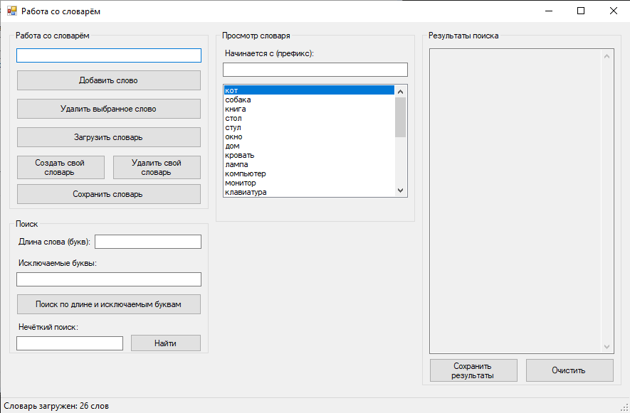
textBox
listBox
button
button
toolStrip
button
textBox
Label
button
textBox
textBox
Label
Label
groupBox
groupBox
groupBox
button
button
button
button
button
button
textBox
groupBox
Форма
Сценарий использования программы:
- При запуске программа автоматически загружает основной словарь. В списке отображаются все слова, в статусной строке - количество загруженных слов.
- Пользователь вводит буквы в поле «Начинается с». Список слов мгновенно фильтруется, показывая только слова с заданным началом.
- Пользователь вводит слово и нажимает «Добавить слово». Если слова нет в словаре - оно добавляется, если есть - выводится предупреждение.
- Пользователь выделяет слово в списке и нажимает «Удалить выбранное слово». После подтверждения слово удаляется из словаря.
- При нажатии «Создать свой словарь» создаётся пустой словарь. Пользователь может добавлять и удалять слова. Кнопка «Удалить свой словарь» удаляет его и восстанавливает основной.
- После изменений пользователь нажимает «Сохранить словарь». Для основного словаря предлагается сохранить копию, для собственного — изменения сохраняются автоматически.
- Пользователь вводит длину слова и исключаемые буквы, нажимает «Поиск». Результаты отображаются в поле результатов. При отсутствии результатов выводится сообщение.
- Пользователь вводит слово и нажимает «Найти». Программа ищет слова с расстоянием Левенштейна не более 3. Результаты выводятся в поле результатов.
- После поиска пользователь нажимает «Сохранить результаты», выбирает папку и имя файла. Результаты сохраняются в текстовый файл.
- Пользователь нажимает «Загрузить словарь», выбирает файл. Словарь загружается, все функции работают с новым словарём.
- Кнопка «Очистить» удаляет содержимое поля с результатами поиска.
Проверяемые требования | Сообщения программы и вводимые значения | Ожидаемые  результаты | Фактические результаты
Загрузка основного словаря при запуске | Запуск программы | Словарь загружен, в списке отображаются слова, в статусной строке количество слов | Соответствует ожиданиям
Просмотр слов по префиксу | Ввести в поле "Начинается с" префикс "к" | В списке отображаются только слова, начинающиеся на "к" | Соответствует ожиданиям (рис. 1)
Добавление нового слова | Ввести слово "автомобиль", нажать "Добавить слово" | Слово добавляется в словарь | Соответствует ожиданиям (рис. 2)
Добавление существующего слова | Ввести слово "кот", нажать "Добавить слово" | Появляется сообщение "Слово 'кот' уже существует в словаре". Запись не добавляется | Соответствует ожиданиям (рис. 3)
Удаление слова из словаря | Выделить слово "лампа", нажать "Удалить выбранное слово", подтвердить | Слово удаляется из словаря, список обновляется | Соответствует ожиданиям
Отмена удаления слова | Выделить слово, нажать "Удалить", нажать "Нет" в диалоге подтверждения | Слово остаётся в словаре, список не меняется | Соответствует ожиданиям
Создание собственного словаря | Нажать "Создать свой словарь" | Создаётся пустой словарь, статусная строка: "Собственный словарь создан: 0 слов" | Соответствует ожиданиям (рис. 4)
Добавление слова в собственный словарь | Ввести слово "тест", нажать "Добавить слово" | Слово добавляется, список обновляется | Соответствует ожиданиям (рис. 5)
Удаление собственного словаря | Нажать "Удалить свой словарь", подтвердить | Собственный словарь удалён, загружен основной словарь | Соответствует ожиданиям (рис. 6)
Поиск по длине (корректные данные) | Длина: 5, исключаемые буквы: "с", нажать "Поиск" | Отображаются слова длины 4 без буквы «с», статус: "Найдено слов: X" | Соответствует ожиданиям (рис. 7)
Поиск по длине (некорректная длина) | Длина: "abc", исключаемые буквы: "а", нажать "Поиск" | Сообщение: "Введите корректную длину слова". Поиск не выполняется | Соответствует ожиданиям (рис. 8)
Поиск без результатов | Длина: 10, исключаемые буквы: "абвгдежзиклмнопрстуфхцчшщъыьэюя", нажать "Поиск" | Сообщение: "Поиск не дал результатов". Поле результатов пусто | Соответствует ожиданиям (рис. 9)
Нечёткий поиск (есть результаты) | Ввести "кот", нажать "Найти" | Отображаются слова с расстоянием Левенштейна ≤ 3 | Соответствует ожиданиям (рис. 10)
Нечёткий поиск (нет результатов) | Ввести "zzzzzz", нажать "Найти" | Сообщение: "Нечёткий поиск не дал результатов" | Соответствует ожиданиям (рис. 11)
Сохранение результатов поиска | Выполнить поиск, нажать "Сохранить результаты", выбрать файл | Файл сохранён, сообщение "Результаты сохранены" | Соответствует ожиданиям (рис.12)
Сохранение пустых результатов | Не выполнять поиск, нажать "Сохранить результаты" | Сообщение: "Нет результатов для сохранения" | Соответствует ожиданиям (рис.13)
Загрузка другого словаря | Нажать "Загрузить словарь", выбрать файл | Словарь загружен, список обновлён, статусная строка обновлена | Соответствует ожиданиям (рис.14)

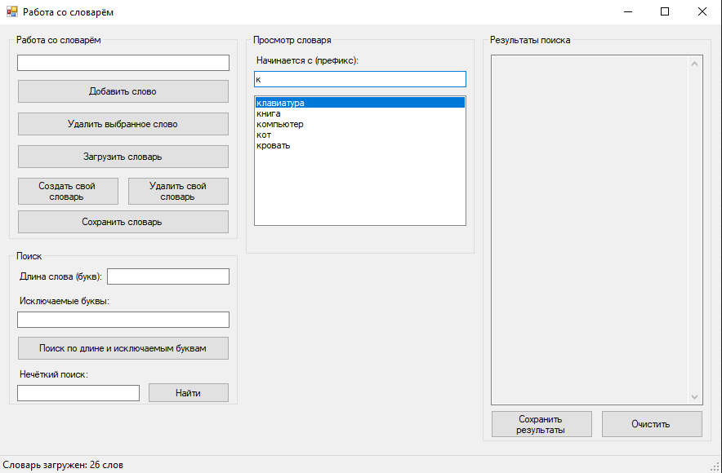
Рисунок 1
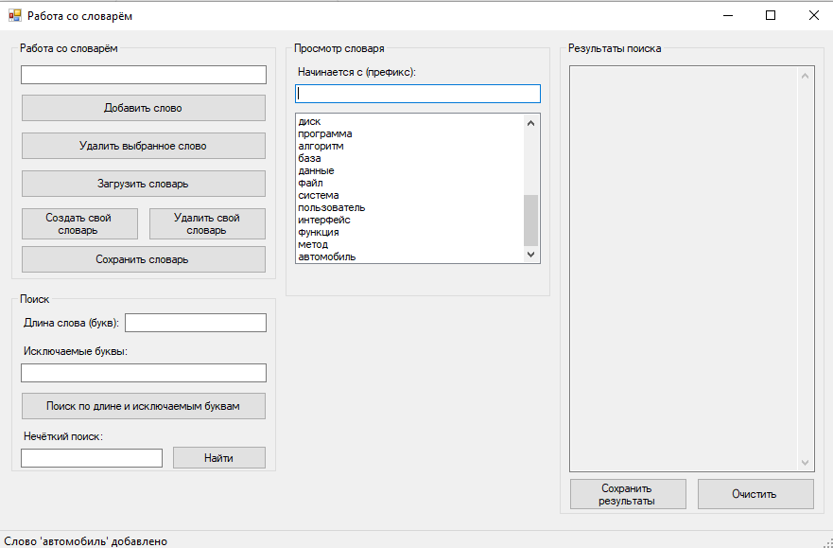
Рисунок 2
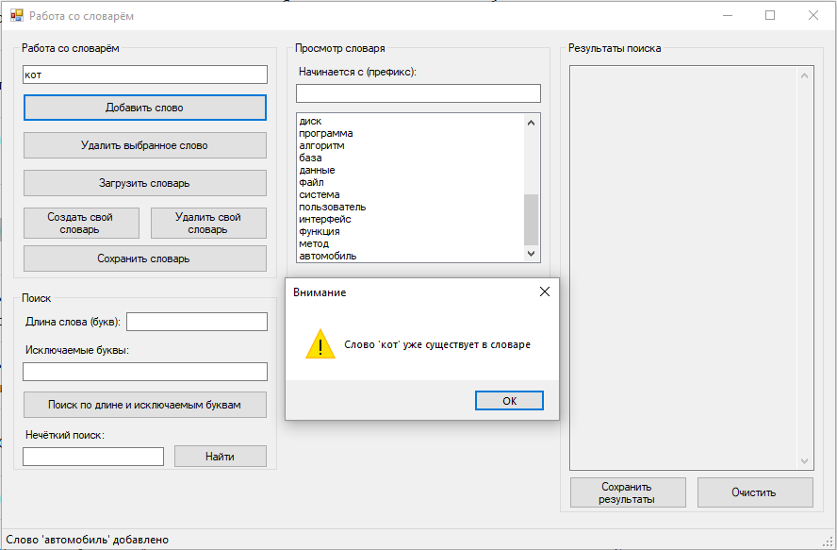
Рисунок 3
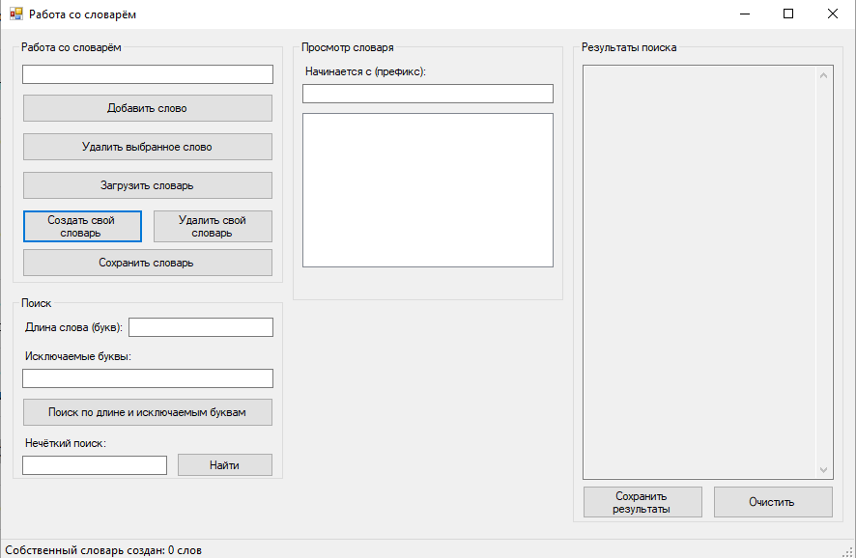
Рисунок 4
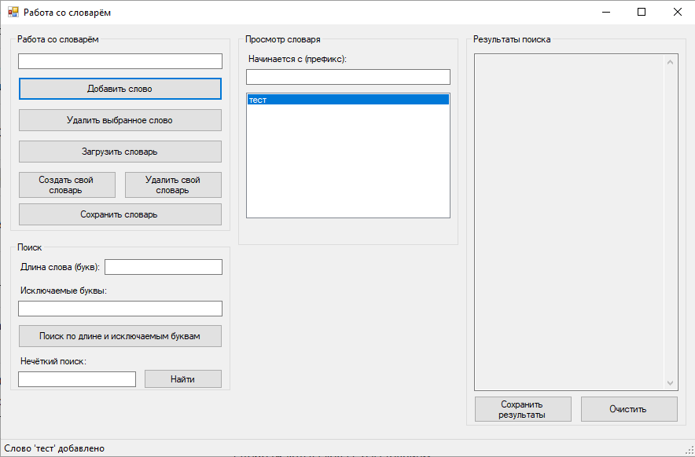
Рисунок 5
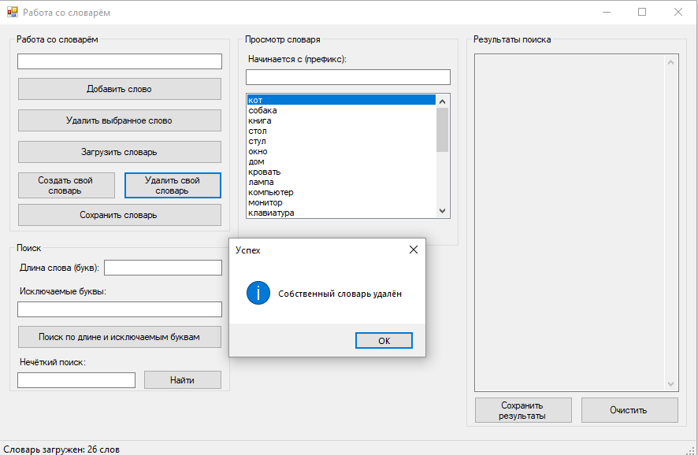
Рисунок 6
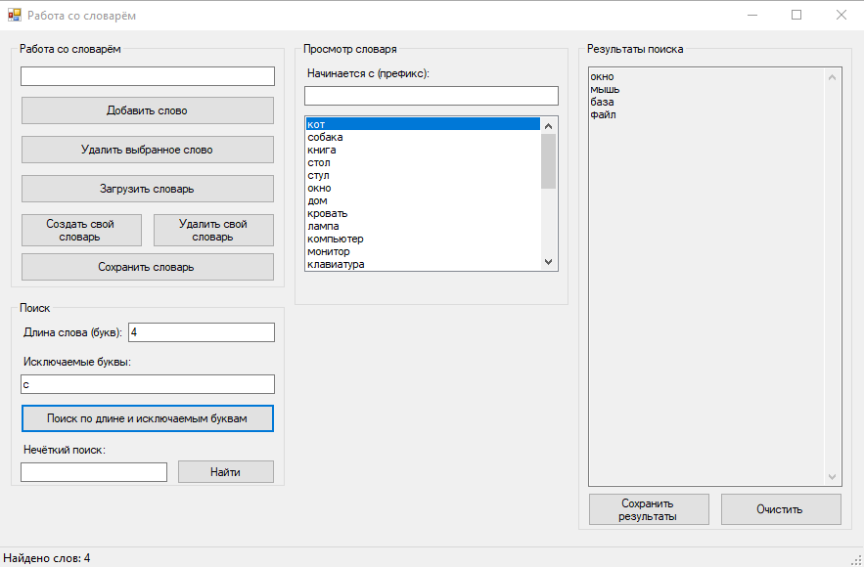
Рисунок 7
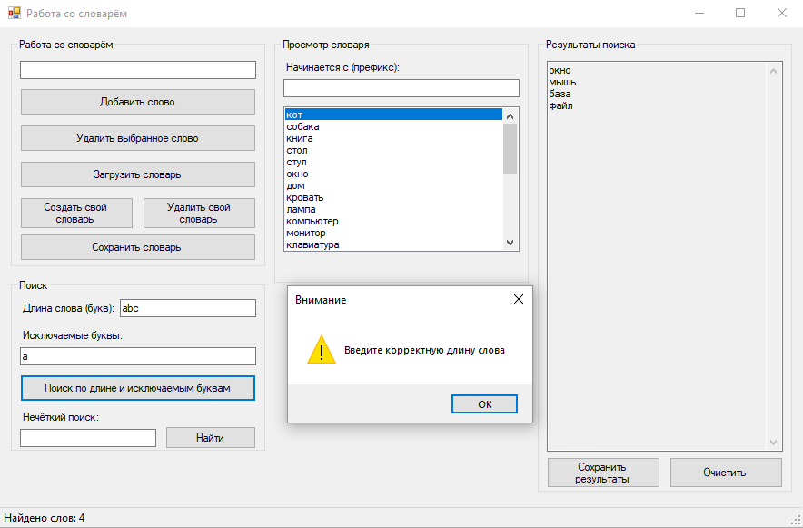
Рисунок 8
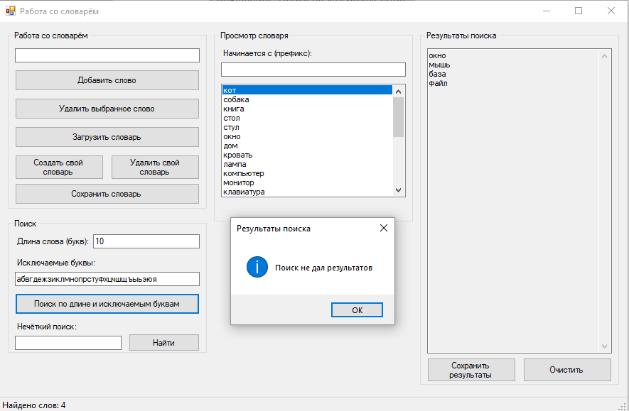
Рисунок 9
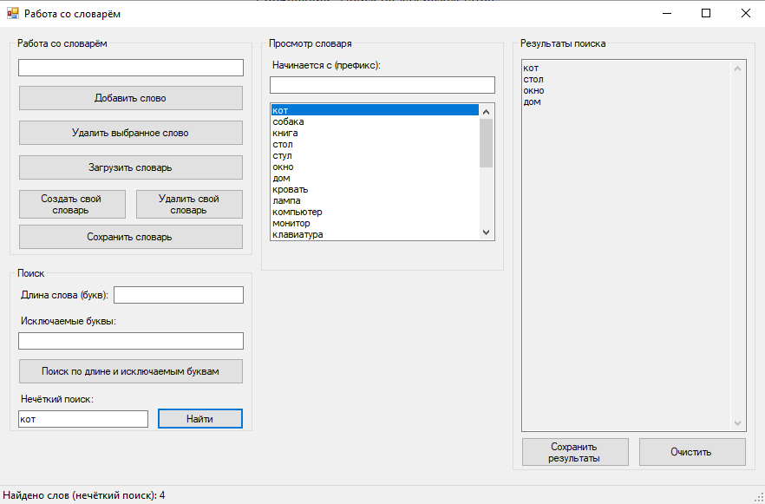
Рисунок 10
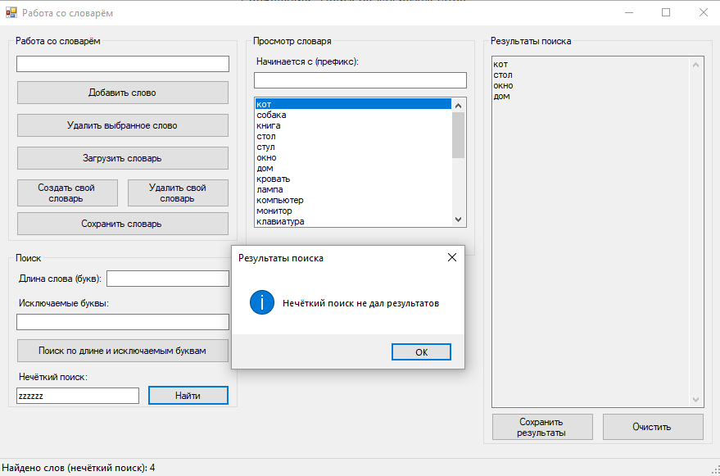
Рисунок 11
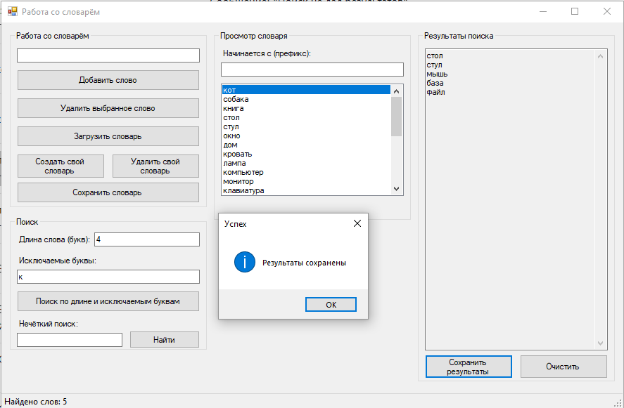
Рисунок 12
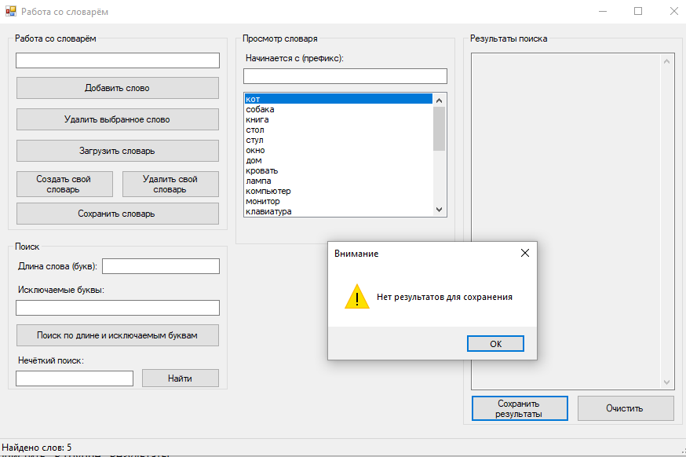
Рисунок 13
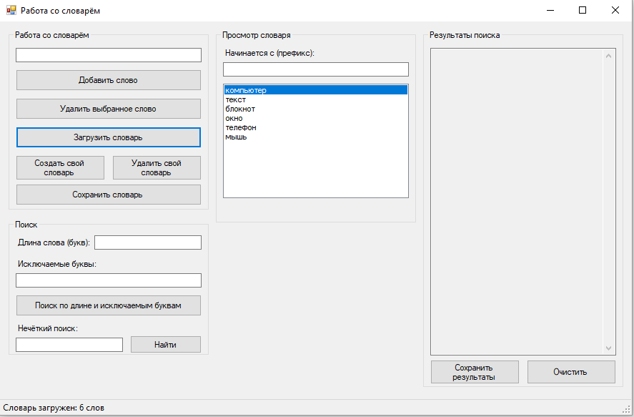
Рисунок 14

